Отчет
о реализации Плана региональных мероприятий, приуроченных
к Международному дню борьбы с коррупцией в 2025 году

В рамках реализации Плана региональных мероприятий, приуроченных к Международному дню борьбы с коррупцией в 2025 году, 09.12.2025 организован единый день приема граждан и работа «горячей линии» по вопросам коррупционных проявлений. Обращения граждан, в том числе, на телефон «горячей линии» не поступали.
Также 09.12.2025 сотрудники Комитета распространяли среди населения памятки по вопросам коррупции и сигнальные листки об акции «Не молчи!».

 | 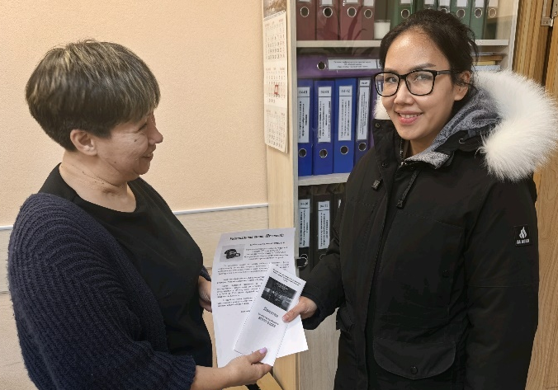

В целях определения видов деятельности, подверженных коррупционным проявлениям, выявления причин и условий проявления коррупции, а также оценки эффективности принимаемых антикоррупционных мер Комитет организовал онлайн-опрос по оценке уровня коррупции в Чукотском автономном округе. Обобщенные результаты онлайн-опроса направлены для размещения на официальном сайте Комитета в разделе «Противодействие коррупции».
Для реализации мероприятий по организации регионального флэшмоба «Вместе против коррупции!» и семейных проектов «#Нашасемьяпротивкоррупции» Комитет создал фотоколлаж «Вместе против коррупции», размещенный на официальных страницах Комитета в социальных сетях «Одноклассники» и «ВКонтакте».

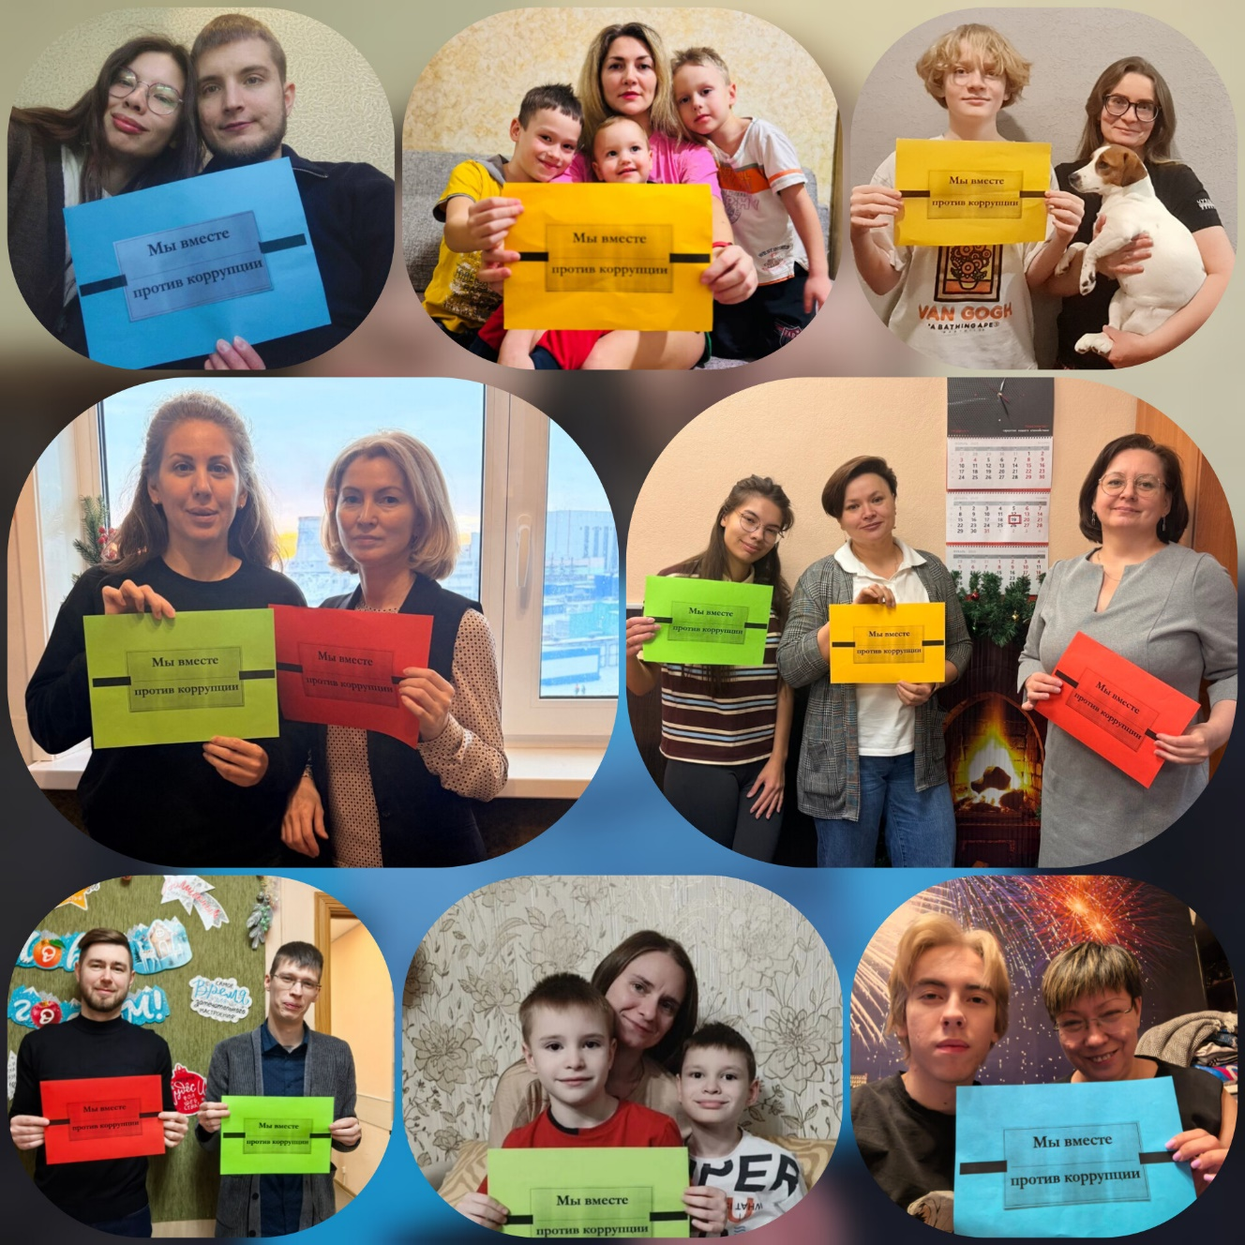
16.12.2025 сотрудники Комитета провели брейн-ринг «Честная игра», посвященный Международному дню борьбы с коррупцией. В мероприятии приняли участие воспитанники Чукотского социально-реабилитационного центра для несовершеннолетних, учащиеся Чукотского многопрофильного колледжа и участники Регионального отделения общероссийского общественно-государственного движения детей и молодежи «Движение первых» Чукотского автономного округа. Ребята активно решали предложенные ситуации, отвечали на вопросы по истории и показывали понимание принципов честности и законности. В ходе всех раундов участники продемонстрировали не только эрудицию, но и умение работать в команде, отстаивая свои позиции и приходя к общим выводам. Мероприятие способствовало формированию у молодежи активной гражданской позиции и нетерпимости к любым проявлениям недобросовестности.

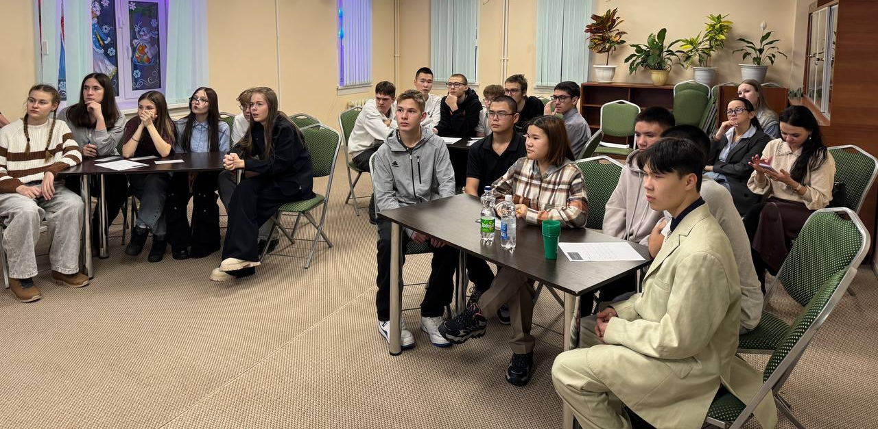
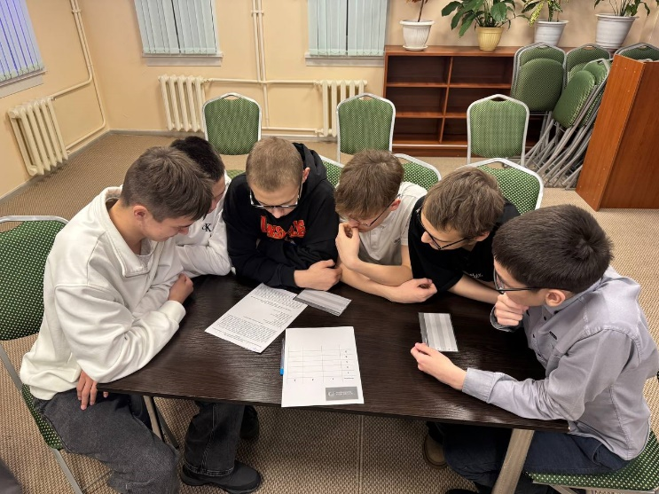 | 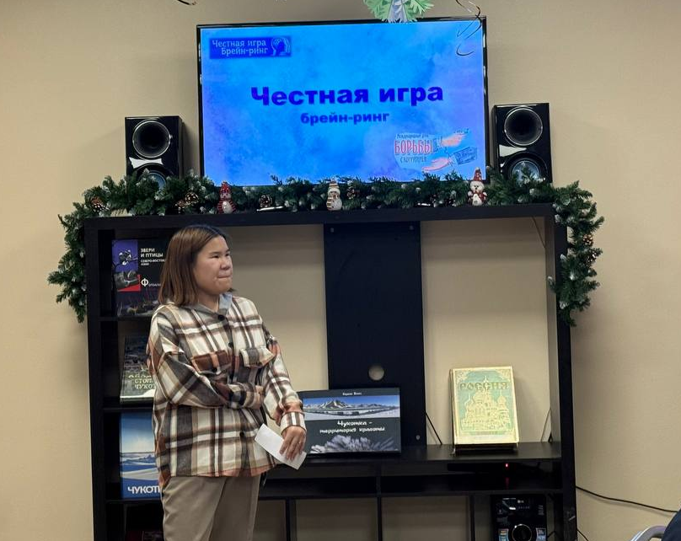
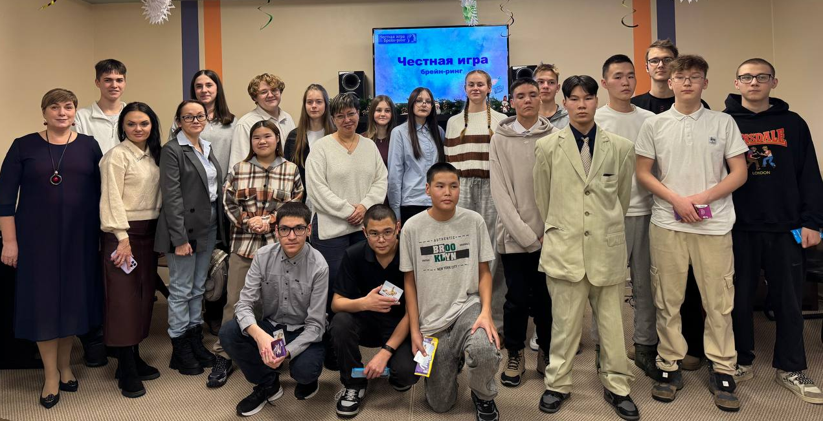

В рамках проведения аппаратной учебы для государственных служащих Комитета по актуальным вопросам противодействия коррупции сотрудник, ответственный за работу по профилактике коррупционных и иных правонарушений в Комитете, 15.12.2025 познакомил гражданских служащих с методическими рекомендациями по вопросам соблюдения ограничений, налагаемых на гражданина, замещавшего должность государственной (муниципальной) службы, при заключении им трудового или гражданско-правового договора с организацией, подготовленные Минтруд России.

